**10-Maruza**

**Elektromаgnit induksiya hodisаsi. Moddаlаrning mаgnit xususiyatlаri. Elektromаgnit mаydon uchun Mаksvell tenglаmаlаri Elektromаgnit tebrаnishlаr vа tо‘lqinlаr.**

**Reja:**

### 1. Elektromagnit induksiya hodisasi

### 2. O‘zinduksiya va o‘zaroinduksiya

### 3. Magnit maydon energiyasi

### 4. Moddalarning magnit xossalari

### 5. Elektromagnit maydon uchun

### 6. Maksvell tenglamalari

### 10.1-. Elektromagnit induksiya hodisasi

Ersted elektr toki yordamida magnit maydon olinishini tajribada ko‘rsatdi. Ersted tajribalari haqida xabar topgan ingliz fizigi M.Faradey aytilgan bog‘lanishining ikkinchi tomonini - magnit hodisalari bilan elektr hodisalari orasida bog‘lanishni axtarishga kirishdi. Faradey izlanishlari 10 yil davom etdi. U sabot-matonat va tirishqoqlik bilan juda ko‘p mehnat qildi, tinmay izlandi va nihoyat, magnit maydon yordamida elektr toki olishga muyassar bo‘ldi. Faradey bu tokni induksion tok deb atadi. Faradey tajribalari bilan tanishaylik.



**10.1-rasm**

1. Agar doimiy magnit berk o‘ramli g‘altak ichiga kiritilsa yoki undan chiqarilsa (10.1-rasm), konturda induksion tok hosil bo‘ladi; doimiy magnitning *N* qutbi g‘altakka yaqinlashganda galvanometrning strelkasi bir tomonga, magnit g‘altakdan uzoqlashtirilganda esa qarama-qarshi tomonga og‘adi, bu induksion tokning yo‘nalishi o‘zgarganidan dalolat beradi. Magnit qancha kuchli, uning harakati qancha tez va g‘altak o‘ramlari qancha ko‘p bo‘lsa, induksion tokning qiymati shuncha katta bo‘ladi. Magnitning ikkinchi *S* qutbi bilan ham yuqoridagi tajribani qaytarish mumkin.

2. Bitta g‘altakka bir-biridan izolyatsiyalangan ikki sim o‘ralgan bo‘lsin. Birinchi o‘ram kalit (*K*) orqali tok manbai (*B*) ga ulangan. Ikkinchi g‘altakning uchlari esa galvanometr (*G*) ga ulangan. Birinchi o‘ramni tok manbaiga ulash va uzish vaqtida ikkinchi o‘ramda qisqa muddatli induksion tok qayd qilingan. Bu hodisaga ***elektromagnit induksiya*** deb ataladi. Keyinchalik Faradey eleketromagnit induksiya hodisasini yuqoridek turli xil variantlarda amalga oshirdi. Faradey tajribalarini tahlil qilib quyidagi xulosaga keldi.

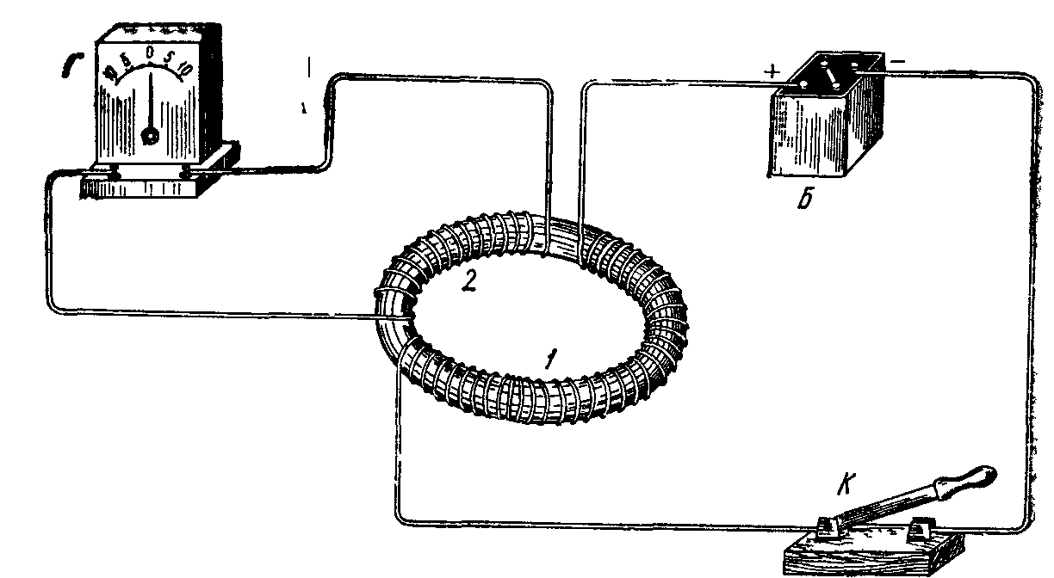

**10.2 – rasm.**

***Induksion tok berk konturdan o‘tuvchi magnit induksiya oqimining o‘zgarishi tufayli vujudga keladi.*** Induksion tokning qiymati magnit oqimining o‘zgarish tezligi  ga bog‘liqdir.

1833 yilda Lens induksiya tokining yo‘nalishini aniqlaydigan umumiy qoidani tajriba yo‘li bilan topdi, bu qoida ***Lens qoidasi deb ataladi: Yopiq konturda hosil bo‘lgan induksion tok shunday yo‘nalgan bo‘ladiki, uning xususiy magnit maydoni bu tokni vujudga keltirayotgan magnit induksiya oqimining o‘zgarishiga to‘sqinlik qiladi.*** Biz ko‘rgan barcha hollarda induksion tokning yo‘nalishi Lens qoidasiga mos kelayotganini ko‘rish mumkin. Masalan, 1 konturdagi tok ortganda (10.2-rasm) ikkinchi kontur orqali o‘tayotgan induksiya magnit oqimi ortadi. Bu vaqtda ikkinchi konturda hosil bo‘lgan induksion tokning xususiy magnit maydoni birinchi konturning magnit maydoniga qarama-qarshi yo‘nalgan bo‘ladi. Bundan induksion tokning yo‘nalishi birinchi g‘altakda oqayotgan asosiy tokka qarama-qarshi yo‘nalishda ekanligi kelib chiqadi. Induksion tokning yo‘nalishini galvanometr strelkasini o‘ng yoki chapga og‘ishi orqali aniqlash mumkin. Magnitning shimoliy qutbini g‘altakdan uzoqlashtirilganda (10.1b-rasm) kontur orqali o‘tayotgan magnit induksiya oqimi kamayadi. Bu kamayishini oldini olish uchun induksiya tokining xususiy maydoni, endi asosiy tokning maydoniga mos yo‘nalishi kerak. Bunda parma qoidasiga muvofiq induksion tok soat strelkasi yo‘nalishida bo‘ladi. Shunday qilib, yuqoridagilardan xulosa qilib, Lens qoidasini yana ham soddaroq ta’riflash mumkin: ***Yopiq konturda hosil bo‘lgan induksion tok shunday yo‘nalganki, induksiyalovchi magnit oqim ko‘payayotganda induksion tokning xususiy magnit oqimi uni kamaytirishga va aksincha, kamayayotganda uni ko‘paytirishga intiladi.***

Endi umumiyroq holdan foydalanib induksion elektr yurituvchi kuchni aniqlaylik. E.YU.K ***ε*** bo‘lgan manbaga ulangan ixtiyoriy shakldagi konturni magnit maydoniga joylashtiraylik (10.3-rasm).

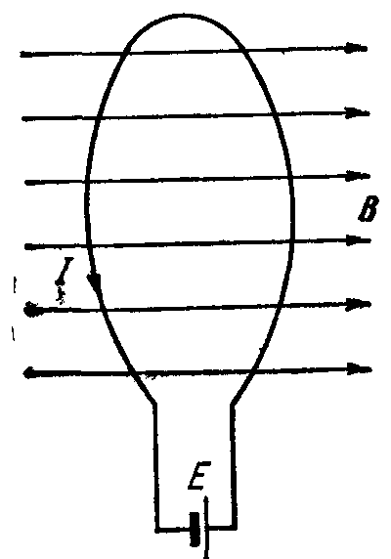

**10.3 – rasm.**

Bu manbaning *dt* vaqt ichidagi bajargan to‘liq ishi:

***ε***  (10.1)

bo‘ladi. Bu ishning bir qismi elektr qarshiligi *R* bo‘lgan konturdan Joul issiqligi (*dQ*) sifatida ajralib chiqadi:

***ε***  (10.2)

ikkinchi qismi esa magnit maydonidagi tokli konturni bir vaziyatdan boshqa vaziyatga ko‘chirishda sarf bo‘ladi. Bunda bajarilgan ish (12.15) ga asosan:

 (10.3)

teng bo‘ladi. Energiyaning saqlanish qonuniga asosan:

***ε*** 

yoki

 (10.4)

Bu tenglamaning har ikki tomonini *Idt* ga hadlab bo‘lsak:

***ε*** 

bundan

 (10.5)

***ε***

***ε***Å

Bu ifodani E.YU.K ***ε*** bo‘lgan tok manbaidan tashqari, yana kontur bilan chegaralangan yuza orqali o‘tuvchi magnit induksiya oqimining o‘zgarishi tufayli paydo bo‘lgan qo‘shimcha E.YU.K li kontur uchun *Om* qonuni ifodasi deb qarash mumkin. Ana shu qo‘shimcha E.YU.K ***induksiya elektr yurituvchi kuchidir:***

 (10.6)

***ε***

Shunday qilib, Faradey xulosasiga muvofiq induksiya elektr yurituvchi kuchi magnit induksiya oqimining o‘zgarish tezligiga proporsional bo‘lib chiqdi. Bu ifodani ***Faradey -Maksvell qonuni*** deb ataladi. ***Faradey -Maksvell qonuni kontur yuzi orqali o‘tuvchi magnit oqimining har qanday o‘zgarishi uchun o‘rinlidir.***

Induksiya elektr yurituvchi kuchining SI dagi birligi:



***ε***





***ε***

kelib chiqadi.

Demak, kontur yuzi orqali o‘tuvchi magnit oqim 1 *Vb/s* tezlik bilan o‘zgarsa, konturda vujudga kelayotgan induksiya elekt yurituvchi kuchi 1*V* ga teng bo‘ladi: 

### 10.2. O‘zinduksiya va o‘zaroinduksiya

Elektr toki oqayotgan har qanday o‘tkazgich o‘zining “xususiy” magnit maydonida joylashadi. Shuning uchun konturdan oqayotgan tok kuchining o‘zgarishi natijasida xuddi shu konturning o‘zida elektromagnit induksiyasi ro‘y beradi. Bu hodisani ***o‘zinduksiya hodisasi*** deyiladi.

Konturdan o‘tayotgan tok tufayli vujudga kelgan magnit oqimi tok kuchiga proporsional bo‘ladi, ya’ni:

 (10.7)

bu yerda *L* - konturning induktivligi, u konturning shakli va o‘lchamlari, hamda muhitning magnit singdiruvchanligiga bog‘liq kattalikdir. SI da induktivlikning birligi - ***genri (H)*** deb ataladi.



Demak, 1*Gn* shunday g‘altakning induktivligiki, bu g‘altakdan 1*A* o‘zgarmas tok o‘tganda vujudga keladigan magnit oqimi 1 *Vb* bo‘ladi. Uzunligi o‘ramlar soni *n* bo‘lgan g‘altakning induktivligi

 (10.8)

ifoda bilan aniqlanadi.

Konturning induktivligi o‘zgarmas bo‘lgan hol uchun o‘zinduksiya E.YU.K

 (10.9)

***ε***

ifoda bilan aniqlanadi. Demak, ***induktivligi 1Gn bo‘lgan konturdan o‘tayotgan tok kuchi 1 sekundda 1A ga o‘zgarsa, konturda 1V o‘zinduksiya E.YU.K vujudga keladi.***

Tokning boshqa (qo‘shni) konturda o‘zgarish tufayli shu konturning o‘zida induksion tokni hosil qilinishi ***o‘zaro induksiya*** deb ataladi. Ikkita kontur olaylik (10.4-rasm).

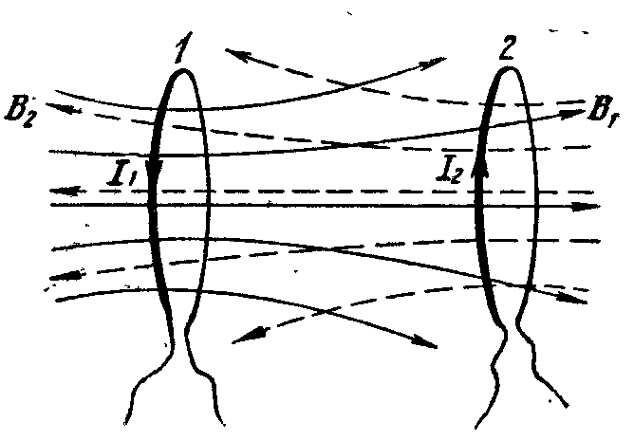

**10.4 – rasm.**

Birinchi konturdan oqayotgan tok kuchining *dI1­* ga o‘zgarishi ikkinchi kontur yuzini kesib o‘tayotgan magnit oqimi

 (10.10)

ga o‘zgaradi. Bu esa o‘z navbatida ikkinchi konturda

***ε***

 (10.11)

induksiya E.YU.K ni vujudga keltiradi. Xuddi shuningdek, ikkinchi konturdan oqayotgan tok kuchining *dI2* ga o‘zgarishi tufayli birinchi kontur yuzini kesib o‘tayotgan magnit oqimi



**10.5-rasm**

 (10.12)

ga o‘zgaradi. Natijada

 (10.10)

***ε***

induksiya E.YU.K vujudga keladi.

*L12* va *L21* lar konturlarning o‘zaro induktivligi deb ataladi. Tajribalar va nazariya ham *L12 = L21* ekanligini isbotlaydi.

### 10.3 . Magnit maydon energiyasi

10.5-rasmda ko‘rsatilgan zanjirini qarab chiqaylik. Avval kalit bilan 1 va 2 klemmalarni ulasak, elektr yurituvchi kuchi ***ε*** bo‘lgan tok manbai va induktivligi *Ls* bo‘lgan g‘altakdan iborat zanjir vujudga keladi. Bu zanjirdan o‘tayotgan tok kuchi *I* ga teng bo‘lganda, (12.10) asosan g‘altak ichidagi magnit maydon induksiyasi:

 (10.14)

ifoda bilan aniqlanar edi. Bunda *n* - g‘altakdagi o‘ramlar soni, *l* - g‘altakning uzunligi.

Endi 1 va 2 uzib 1 va 3 klemmalarni ulasak, induktivligi *Lc* va aktiv qarshiligi *Rl* dan iborat berk kontur vujudga keladi. Bu tajribada zanjir manbadan uzilganda elektr lampochka yona boshlaydi. Buning sababi shundan iboratki, *Lc* da o‘zinduksiya E.YU.K ta’sirida yuzaga kelgan tok lampa orqali o‘tadi. Ammo lampaning yonishi uzoq vaqt davom etmaydi. Tok kuchi juda tez kamayadi. Tok kuchi *I* bilan birga magnit maydon induksiyasi *V* ham kamayadi. Bu hodisada lampa cho‘g‘lanish tolasining qizishi g‘altak magnit maydoni energiyasi hisobiga bo‘ladi. Bu energiyani hisoblash uchun zanjirdagi tok kuchining nolgacha kamayish vaqtida o‘zinduksiya E.YU.K tomonidan bajarilgan ishni hisoblash kerak. Bu tokning *dt* vaqtda bajargan ishi

 (10.15)

***ε***

ga teng. Lekin g‘altakdan o‘tuvchi to‘la oqimning o‘zgarishi (10.10) ga asosan *dF = L dI* bo‘lgani uchun

 (10.16)

Bu ifodani tok kuchining o‘zgarish chegaralarida, ya’ni *I* dan *0* gacha bo‘lgan intervalda integrallasak, zanjirni uzish vaqtida yo‘qolgan magnit maydon energiyasi hisobiga bajarilgan ishni, ya’ni joul issiqligiga aylangan (*Rl*lampochkada) energiyani topamiz:

 (10.17)

Demak, magnit maydon energiyasi

 (10.18)

ifoda bilan aniqlanadi. (10.8) va (10.14) dan foydalanib (10.18)ni quyidagicha yozamiz:

 (10.19)

***bu yerda* V = Sl *g‘altakning hajmidir. (10.19) ni* V *ga bo‘lsak, birlik hajmga mos keluvchi magnit maydon energiyasini quyidagicha yozamiz:***

 (10.20)

Bu ifodani ***magnit maydon energiyasining zichligi*** deb ataladi.

### 10.4 Moddalarning magnit xossalari

**Moddaning magnitlanishi.** Shu vaqtgacha biz magnit maydonini vakuumda o‘rganib keldik. Endi magnit maydoniga moddani qanday ta’sir ko‘rsatishini o‘rganaylik. Agar magnit maydoniga biror modda olib kirsak, bu modda magnitlanib o‘zining xususiy magnit maydoni *V′* ni vujudga keltiradi.

U vaqtda natijaviy magnit maydon induksiyasi quyidagidan iborat bo‘ladi:

 (10.21)

bu yerda *V0* - tashqi magnit maydon induksiyasi. Moddalarning magnit xususiyatlarini har tomonlama o‘rganish maqsadida barcha moddalar uchun “magnetik” degan fizik tushuncha kiritiladi. Magnetiklarning xossalari ularning atomlari tarkibidagi proton, neytron va elektronlar bilan aniqlanadi.

10.6-rasmda r radiusli orbita bo‘ylab υ tezlik bilan harakatlanayotgan elektron tasvirlangan. Elektronning burchak tezligi *ω = υ / r* bo‘ladi. 1 sekundda yadro atrofida  marta aylanayotgan elektronning bu harakati tok kuchi

*Rorb*

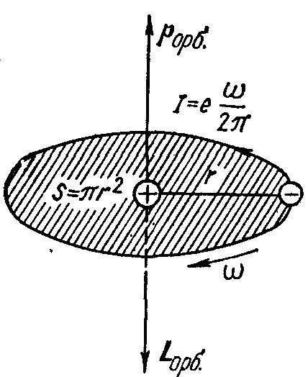

**10.6 – rasm.**

 (10.22)

*Lorb*

teng bo‘lgan aylanma tokka ekvivalentdir. Bunday mikro aylanma tok magnit momentining moduli quyidagicha topiladi:

 (10.23)

Bu magnit moment elektronning orbita bo‘ylab harakati tufayli vujudga kelayotganligi uchun uni ***orbital magnit momenti*** deb ataladi. *r* - radiusli orbita bo‘ylab *υ* tezlik bilan harakat qilayotgan elektron qiymati

 (10.24)

ga teng bo‘lgan **orbital mexanik momentga** ham ega bo‘ladi, bu yerda m - elektronning massasi *Rorb* va larning yo‘nalishlari qarama-qarshi *Rorb* ning *Lorb* nisbati ***elektronning orbital giromagnitik nisbati*** deyiladi va *Gorb* deb belgilanadi:

 (10.25)

Orbital mexanik momentdan tashqari elektron xususiy mexanik moment spin (*Lsp*) ga hamda unga mos ravishda ***xususiy magnit moment (R­sp)*** ga ham ega. Elektron spinining absolyut qiymati quyidagi ifoda bilan aniqlanadi:

 (10.26)

bu yerda *h* - Plank doimiysi (*=1,05.10-34 J.s*). Elektron spin magnit momentining absolyut qiymati:

 (10.27)

ifoda bilan aniqlanadi. Bu ifodadagi

 (10.28)

***kattalik Bor magnetoni deb ataladi***. Elektronning ***spin giromagnitik nisbati:***

 (10.29)

orbital giromagnit nisbatdan ikki marta katta. Elektron spinining xususiyati shundan iboratki, u magnit maydonda faqat ikki yo‘nalishiga ega bo‘ladi:

1. Magnit induksiya vektori *V* ga parallel. Bu holda spin va spin magnit momentlarining *V* yo‘nalishiga proyeksiyalari mos ravishda

 (10.30)

 (10.31)

qiymatlariga ega bo‘ladi.

2. Magnit induksiya vektori *V* ga antiparallel. Bu holda

 (10.30)

 (10.31)

Atom yadrosining tarkibidagi proton va neytronlarning magnit momentlari elektronning spin magnit momentidan taxminan ming marta kichik bo‘lganligi uchun, atomning magnit momenti atom tarkibidagi elektronlarning orbital va spin magnit momentlarining vektori yig‘indisidan iborat deb hisoblash mumkin, ya’ni:

 (10.32)

Tashqi maydon ta’sirida magnetiklar turlicha magnitlanadilar. Magnetiklarning magnitlanganlik darajasini xarakterlash uchun ***magnitlanish vektori*** J dan foydalaniladi:

 (10.33)

bunda Δ*V* - magnetikning magnitlanish vektori aniqlanayotgan nuqtasi atrofidagi elementar hajm.

Bir jinsli magnitlangan magnetik uchun magnitlanish vektori birlik hajmdagi atomlar magnit momentlarining vektor yig‘indisiga teng:



SI da magnitlanish vektorining birligi 

bilan ifodalanadi.

***Magnetiklarning turlari.*** Magnitlanish vektori *J* va magnit maydon kuchlanganligi *N* orasida quyidagicha bog‘lanish bor:

 (10.34)

ikkinchi tomondan

 (10.35)

bu yerda *χm* - magnetikning magnit xususiyatlarini ifodalovchi kattalik bo‘lib, ***magnit qabul qiluvchanlik deyiladi***.

*J* va *N* larning o‘lchov birliklari bir xil bo‘lgani uchun *χm* o‘lchamsiz kattalikdir.

*χm*musbat va manfiy qiymatlarga ega bo‘la oladi.

*J* ning (10.37) ifodasini (10.36) ga qo‘ysak:



yoki

 (10.36)

bundan

 (10.37)

***muhitning magnit singdiruvchanligi deyiladi***. (10.39) belgilash asosida (10.38) ifodani quyidagicha yozish mumkin:

 (10.38)

Demak, izotrop muhitda magnit maydon kuchlanganlik vektori magnit induksiya vektori bilan bir xil yo‘nalishga ega va modul jihatdan undan *μ0μ* marta kichik bo‘ladi. Magnetikning magnit singdiruvchanligi *μ* o‘lchamsiz kattalik u magnetikdagi magnit maydonni vakuumdagiga qaraganda necha marta farqlanishini ifodalaydi.

Barcha magnetiklar o‘zlarining magnit qabul qiluvchanliklarining ishorasi va qiymatlariga qarab uch sinfga bo‘lingan:

1) **diamagnetiklarda *χm < 0* bo‘ladi**. Bu sinfga oid bo‘lgan moddalarda, masalan, fosfor, oltingugurt, surma, uglerod, simob, oltin, kumush, mis kabi elementlar, shuningdek suv va ko‘pgina organik birikmalarda magnit maydon bir oz susayadi (*μ = 1 +χm <1*);

2) **paramagnetiklarda *χm>0* bo‘ladi**. Bu sinfga kiruvchi kislorod azot, alyuminiy, platina, volfram kabi elementlarda magnit maydon bir oz kuchayadi *(μ = 1 + χm >1*);

3) **ferromagnetiklarda *χm>>1* bo‘ladi**. Bu sinfga kiruvchi temir, nikel, kobalt kabi metallarda va ularning qotishmalarida magnit maydon juda zo‘rayib ketadi.

Shunday qilib, magnitlanish vektori *j* yo‘nalish jihatidan *N* ga mos kelishi (para va ferromagnetiklarda) va qarama-qarshi tomonga yo‘nalgan bo‘lishi mumkin (diamagnetiklarda).

### 10.5 Elektromagnit maydon uchun

### Maksvell tenglamalari

1863 yilda Maksvell yagona elektromagnit maydon nazariyasini ishlab chiqdi, bu nazariyaga muvofiq, o‘zgaruvchan elektr maydoni, o‘zgaruvchan magnit maydonini, o‘zgaruvchan magnit maydoni esa, o‘zgaruvchan elektr maydonini vujudga keltiradi. Bu ikkala o‘zgaruvchan maydonlar uyurmali xarakteriga ega, ya’ni vujudga keltirayotgan maydonning kuch chiziqlari, vujudga kelayotgan maydonning kuch chiziqlari bilan konsentrik o‘rab olingan. Natijada o‘zaro o‘ralgan elektr va magnit maydonlar sistemasi hosil bo‘ladi.

Magnit maydon induksiyasi chiziqlarining yo‘nalishi shu maydonning vujudga kelishiga sababchi bo‘layotgan **elektr maydon induksiya vektorining** vaqt davomida o‘zgarishini xarakterlovchi  vektorning yo‘nalishi bilan o‘ng vint qoidasi asosida bog‘langan (10.7-rasm).

Elektr maydon kuchayib borayotgan bo‘lsa, D vektorining vaqt o‘tishi bilan o‘zgarishini xarakterlovchi  vektorining yo‘nalishi *V* vektorning yo‘nalishi bilan mos keladi. Aksincha, elektr maydon susayayotgan bo‘lsa,  vektorning yo‘nalishi *D* vektorning yo‘nalishiga qarama-qarshi bo‘ladi. Elektr maydonning o‘zgarishi va bu o‘zgarish tufayli vujudga kelayotgan magnit maydon orasidagi miqdoriy bog‘lanishni topish uchun Maksvell ***siljish toki*** deb ataladigan tushunchani kiritadi. Siljish toki bilan yaqinroq tanishish maqsadida yassi kondensatorli zanjirdan o‘zgaruvchan tok oqqandagi jarayonlarni tekshiraylik. U holda kondensator plastinka-larini birlashtiruvchi o‘tkazgichlar orqali ***o‘tkazuvchanlik*** toki o‘tadi, lekin plastinkalar oralig‘idagi dielektrikdan o‘tmaydi. U holda o‘zgaruvchan tokning zanjir bo‘ylab oqishi kondensatorning zaryadlanishlari (10.8,a-rasm) va razryadlanishlaridan (3.8,b-rasm) iborat bo‘ladi.

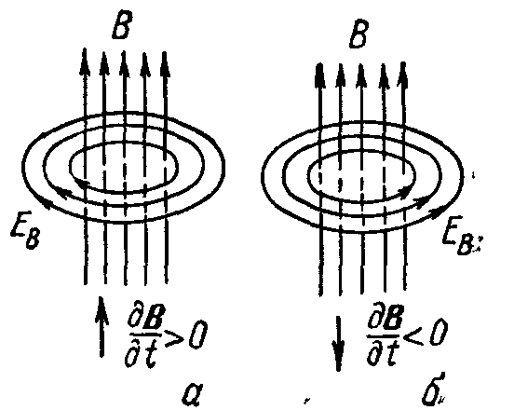

**10.7 – rasm.**

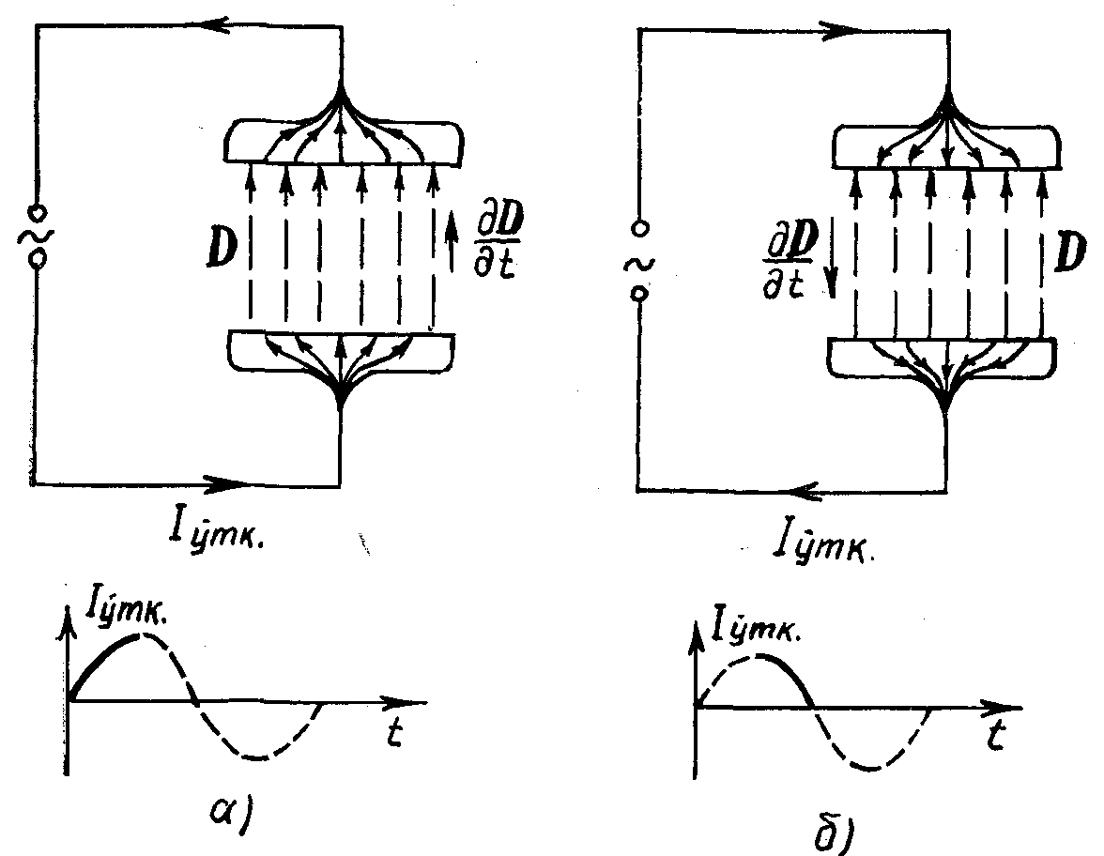

**10.8 – rasm.**

Maksvell tashqi zanjirda oquvchi o‘tkazuvchanlik toki kondensator ichida alohida tok - ***siljish toki bilan tutashadigan*** o‘z g‘oyasini ilgari surdi, siljish toki elektr maydon induksiya vektorining o‘zgarish tezligi proporsional va tashqi zanjirdagi o‘tkazuvchanlik tokiga teng bo‘ladi.

Zanjirdan o‘tayotgan tokning oniy qiymati I bo‘lsin, kondensator qoplamalaridagi zaryadning sirt zichligini  deb olaylik. U holda kondensator plastinkasi ichidagi o‘tkazuvchanlik toki zichligining qiymati



yoki

 (10.39)

bo‘ladi.

Ikkinchi tomonidan shu momentdagi plastinkalar oralig‘idagi elektr maydon kuchlanganligining qiymati



teng edi.

Maydonning elektr induksiyasi esa

 (10.40)

ga teng. Vaqt o‘tishi bilan plastinkalardagi zaryadning sirt zichligi o‘zgaradi. Bu esa plastinkalar oralig‘idagi elektr maydon induksiyasi qiymatining o‘zgarishiga sababchi bo‘ladi, ya’ni:

 (10.41)

Hamma vaqt  ning yo‘nalishi o‘tkazuvchanlik tokining yo‘nalishi bilan bir xil bo‘ladi.  ning birligi



bo‘ladi.

 kattalik Maksvell gipotezasiga asosan, siljish tokining zichligidir, ya’ni:

 (10.42)

Shunday qilib, o‘zgaruvchan tok zanjirida o‘tkazgichlardagi o‘tkazuvchanlik tokining chiziqlari kondensator plastinkalari oralig‘idagi siljish tokining chiziqlariga ulanib ketadi.

Maksvell nazariyasining asosini uning nomi bilan ataladigan to‘rtta tenglama tashkil etadi.

1. Qo‘zg‘almas zaryad *q* atrofidagi fazoda elektr maydon hosil qiladi. Bu maydon potensial maydondir. Bu maydon kuchlanganlik vektori *Eq* ning ixtiyoriy berk kontur bo‘yicha sirkulyatsiyasi nolga teng:

 (10.43)

Ugormaviy elektr maydon kuchlanganligi *EV* ning chiziqlari doimo berk. Shuning uchun, *EV* - vektorining ixtiyoriy berk kontur bo‘yicha sirkulyatsiyasi noldan farqli

 (10.44)

Natijaviy maydon kuchlanganligi *Eq* va *EV* maydon kuchlanganliklarning yig‘indisidan iborat bo‘lishi kerak, ya’ni



(10.45) va (10.46) tenglamalarni qo‘shsak

 (10.45)

Bu ifodaning chap tomonidagi integral ixtiyoriy berk kontur bo‘yicha, o‘ng tomonidagi integral esa shu konturga tiralgan ixtiyoriy sirt bo‘yicha olinadi. ***Bu Maksvellning birinchi tenglamasidir.***

2. Magnit maydon harakatdagi zaryadlar atrofidagina emas, balki fazoning vaqt davomida o‘zgarib turuvchi elektr maydon mavjud bo‘lgan barcha sohalarida ham vujudga keladi. O‘zgaruvchan elektr maydon induksiyasi vektorining o‘zgarish tezligini xarakterlovchi  kattalikni siljish tokining zichligi *jsilj* deb yuritilishi bilan yuqorida tanishdik ((10.44) qarang). Agar zanjirdagi to‘liq tok zichligini *jT* deb belgilasak

 (10.46)

hosil bo‘ladi. (10.48) dan foydalansak, magnit maydon kuchlanganlik vektorining ixtiyoriy berk kontur bo‘yicha sirkulyatsiyasi uchun quyidagini yozamiz:

 (10.47)

Bu ifoda ***Maksvellning ikkinchi tenglamasi*** deb ataladi. U magnit maydon kuchlanganlik vektori *N* ning ixtiyoriy berk kontur bo‘yicha sirkulyatsiyasi, shu konturga tiralgan ixtiyoriy *S* - sirtni teshib o‘tuvchi makroskopik va siljish toklarining algebraik yig‘indisiga tengligini ko‘rsatadi.

3. Elektr induksiya vektori *D* ning ixtiyoriy berk sirt orqali oqimi shu sirt ichidagi barcha erkin zaryadlarning algebraik yig‘indisiga teng:

 (10.48)

bundagi *ρ* - berk sirt ichida joylashgan zaryadlarning hajmiy zichligi. ***Bu Maksvellning uchinchi tenglamasidir.***

4. Magnit maydon qanday usul bilan hosil qilinmasin magnit induksiya chiziqlari doimo berk bo‘ladi. Shuning uchun umumiy holda:

 (10.49)

***Bu Maksvellning to‘rtinchi tenglamasidir.*** Yuqoridagi to‘rtta tenglama ***integral ko‘rinishdagi Maksvell tenglamalaridir.***

Endi Maksvell tenglamalarini differensial ko‘rinishini yozaylik:

 (10.50)

 (10.51)

 (10.52)

 (10.53)

Maksvellning bu tenglamalari tabiat qonunlarining ifodasidir.

**Savollar**

1. O‘z tajribalariga asoslanib Faradey induksion tokning qiymatini qanday aniqladi?
2. Lens induksion tokning yo‘nalishini qanday tajriba asosida aniqladi?
3. Induksion EYUK hosil bo‘lishini energiyani saqlanish qonuniga asosan tushuntiring.
4. O‘z induksiya va o‘zaroinduksiya hodisasi deganda nimani tushunasiz, o‘zinduksiya EYUK ifodasini keltirib chiqaring?
5. Magnit maydon energiyasini va energiya zichligini ifodasini yozing.
6. Moddalarning magnit xossalarini xarakterlovchi kattaliklar magnitlanish vektori, magnit qabul qiluvchanlik va magnit maydon kuchlanganligi orasida qanday bog‘lanish bor?
7. Moddalarning diamagnetik, paramagnetik va ferramagnetik xususiyatlarini uch sinfga bo‘linishining asosiy sababini ko‘rsating.
8. Maksvellning elektromagnit maydon uchun yaratgan tenglamalarining integral va differensial ko‘rinishlarini ifodalang.
9. Elektr maydonining o‘zgarishi tufayli vujudga kelgan magnit maydon va elektr maydon orqasidagi miqdoriy bog‘lanishini ifodalovchi Maksvell siljish toki deganda nimani tushunasiz?